Телевидение - пена цивилизации, сверкающая ядовитыми красителями.
В. Г.Кротов

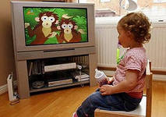

Необходимо помнить о том, что влияние телевидения на психику детей резко отличается от влияния на взрослых.

К примеру, младшие школьники, по результатам исследований, не всегда могут четко определить, где - правда, а где ложь. Они слепо доверяют всему тому, что представлено на экране. Ими легко управлять, манипулировать их эмоциями и чувствами.
Лишь с 11- 12 лет ребята начинают не столь доверительно относиться к тому, что видят по телевизору. Негатив, который часто представлен на экране, вызывает у ребенка желание попробовать то, что он увидел. При этом не всегда то, что увидел ребенок, ему понравилось. Просто это его возрастная особенность, как у маленьких детей, которые все тянут в рот.

Государственное бюджетное учреждение Амурской области «Свободненский комплексный центр социального обслуживания населения «Лада»
Отделение дневного пребывания детей
5-88-25

ГБУ АО «Свободненский КЦСОН «Лада»

Рекомендации для родителей

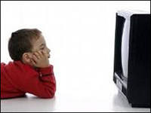

ДЕТИ
и
ТЕЛЕВИДЕНИЕ

Влияние телевидения на развитие детей
Как правило, ребята смотрят развлекательные фильмы: детективы, боевики, фантастику, ужасы, приключения, фильмы про шпионов и воров и т.п. Такие неконтролируемые взрослыми просмотры нередко портят наших детей и приводят к нежелательным последствиям:
Дети приучаются к поверхностному восприятию жизни, становятся пассивными интеллектуально ленивыми.
Под влиянием поведения и действия героев фильмов слабеет собственная энергия и творческая сила ребенка.
При просмотре развлекательных фильмов и передач дети не прилагают умственных усилий, в связи с этим снижается уровень понимания ребенка, уменьшаются острота его восприятия и способность к логическому мышлению.
Со временем в детском характере появляются ложь и скрытность, ребенок привыкает к пустому проведению времени и сидению перед экраном.
Передачи и фильмы низкого морального уровня учат детей агрессивности, совершению неблаговидных поступков и, в конечном счете, способствуют снижению моральных устоев.
Низкопробные фильмы влияют на физическое состояние ребенка: у него портится зрение, слабеет нервная система, начинаются частые простуды.
Фильмы низкого уровня несут откровенное зло, так как показывают неблаговидные и преступные действия как нормальное поведение человека. Дети пытаются подражать таким мини-кумирам.

СОВЕТЫ
- Прежде чем ребенок сядет за просмотр, какого-либо фильма, постарайтесь заранее узнать, о чем он будет, будет ли он подходящим для восприятия малыша.
- Не проводите сами все свободное время за телевизором, не смотрите подряд все передачи и фильмы. Глядя на родителей, и ребенок будет смотреть все подряд.
- Просмотр вместе с ребенком некоторых фильмов дает возможность объяснить ему, «что такое хорошо и что такое плохо», дать оценку характерам главных героев картины.
- Не позволяйте ребенку долго смотреть телевизор, старайтесь занять его другими развлечениями, более полезными для здоровья.

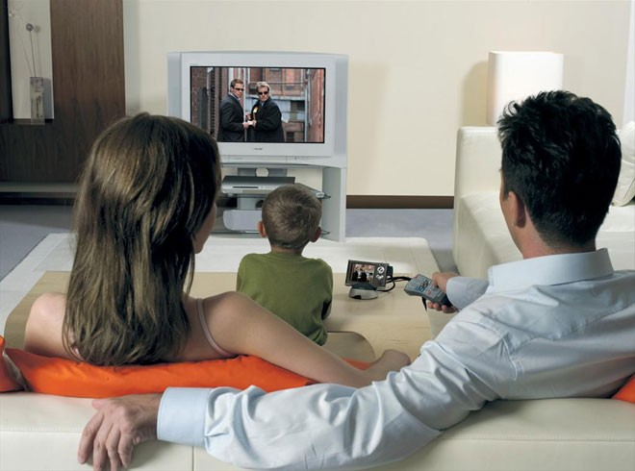

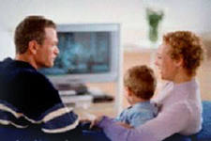

- Приучайте ребенка смотреть фильмы познавательные, научно- популярные, исторические, которые расширяют кругозор и учат думать. Рекомендуется смотреть их вместе с ребенком, чтобы потом объяснить ему непонятные моменты, обсудить увиденное.
- Необходимо помнить о том, что ребенок, который ежедневно смотрит сцены насилия, убийства, свыкается с ними и даже испытывает при этом удовольствие. Обязательно надо исключить их из просмотра для сохранения душевного покоя ребенка.
- Среди прочих других форм общения с ребенком, телевизор должен занимать последнее место, уступая свои права прогулкам с детьми, беседам, походам, совместной трудовой деятельности, чтению художественной литературы.

